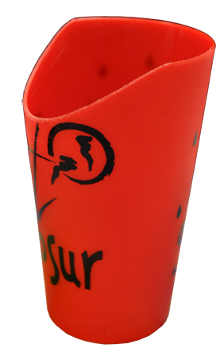
Vaso recortado

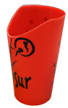
Vaso recortado.
Breve descripción | Vaso de plástico recortado por uno de los lados para poder introducir la nariz y/o las gafas sin necesidad de elevar la cabeza.
Para quién se hizo y con qué objeto | Se realizó para una persona con flexión de cuello y deterioro cognitivo.  La idea era que pudiera beber todo el vaso de forma autónoma sin necesidad de apoyo de otra persona. Además, se procuró que el material fuera de plástico para evitar que se rompiera en caso de caída.
Materiales y modo de funcionamiento | - Vaso de plástico.  - Tijeras.  - Lija.
Proceso de elaboración | En primer lugar se marca por dónde se va a rebajar el vaso en función de la persona. Posteriormente se corta con tijeras y, después, se lija.
Precauciones | Es importante lijar para evitar arañazos en la nariz.
Autores y datos de contacto | Apellidos: Cerezo Guillén  Nombre: Ana Caridad  Dirección: C/Béjar Nº 36  Código Postal : 45280  Ciudad: Olias del Rey (Toledo)  País: España  Teléfono: 658560***  Correo electrónico : anaapanas@yahoo.es

Galería de imágenes

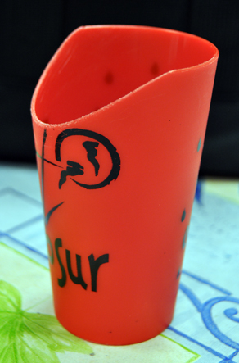
Vista de la adaptación acabada

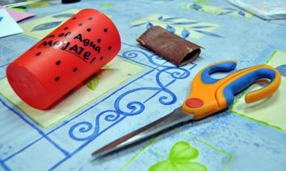
Vista de los materiales empleados en la adaptación.

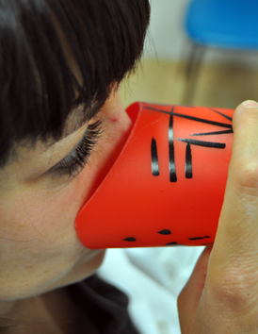
Vista de una persona haciendo uso de la adptación.

